华 中 科 技 大 学
《面向对象的程序设计》
上机实验报告

专业班级：自卓1901 专业班级：自动化1905
学 号：U201914581 学 号：U201914689
学生姓名：屈文杰 学生姓名：孟繁鹏

目录
一. 实验名称 3
二. 实验需求分析 3
三. 实验分工 3
四. 概要设计 4
五. 详细设计 5
六. 调试与改进 8
七. 程序运行截图 9
八. 参考文献 11

一. 实验名称
蚂蚁回家小游戏

二. 实验需求分析
本游戏的最初灵感来源于一款记忆力小游戏。本游戏的基本设定为一只小蚂蚁需要避开所有的蜘蛛，并且吃掉所有的食物，最终回到家中，即判定为游戏胜利。该游戏中玩家共有三条生命，每遇到一次蜘蛛便会减少一条生命，生命值为0时即判定失败。
由于这是一款记忆力小游戏，在设定中我们增加了迷雾功能，即玩家需要开局记住随机地图的信息，随后在移动第一步之后地图会被迷雾遮盖，玩家需要凭借记忆完成游戏。为降低游戏难度，我们会适当给予玩家提示，即离玩家最近蜘蛛和食物的距离。

三. 实验分工
为了快速高效地完成实验内容，对小组成员进行了必要的分工，促进成员的相互合作和交流，提高工作效率。具体的分工如下：
表1 成员的具体分工
姓 名 | 任务描述 | 完成情况
屈文杰 | C++游戏逻辑实现  广度优先搜索计算最短路径  美术设计  报告和文档撰写 | 完成
孟繁鹏 | 游戏玩法和策略的提出  QT框架学习使用  可视化界面设计开发  并查集+队列优化的随机地图生成 | 完成

四. 概要设计
本项目可以拆分出如下几个子问题
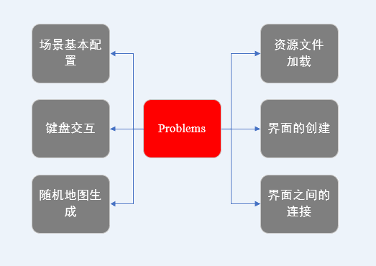
左边三个问题可归结为游戏逻辑的实习游戏主场景算法的设计。
右边三个问题可归结为QT的应用，利用QT中自带的库来进行游戏各个界面的初始化创建。

游戏的各个界面：
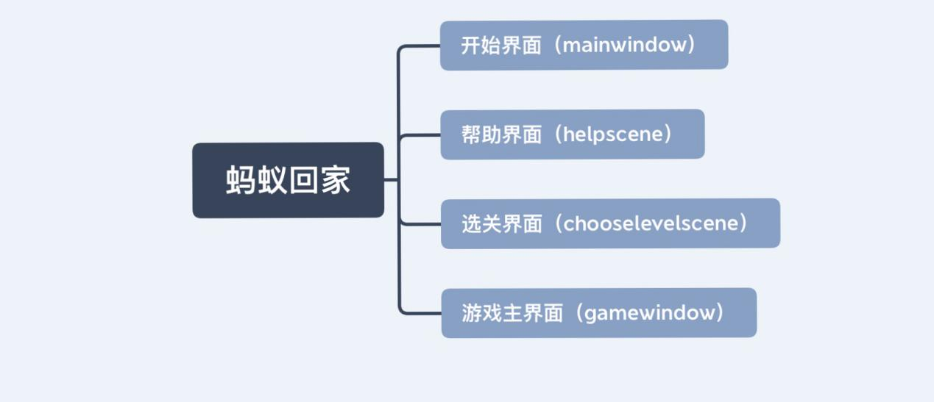

游戏整体框架设计：
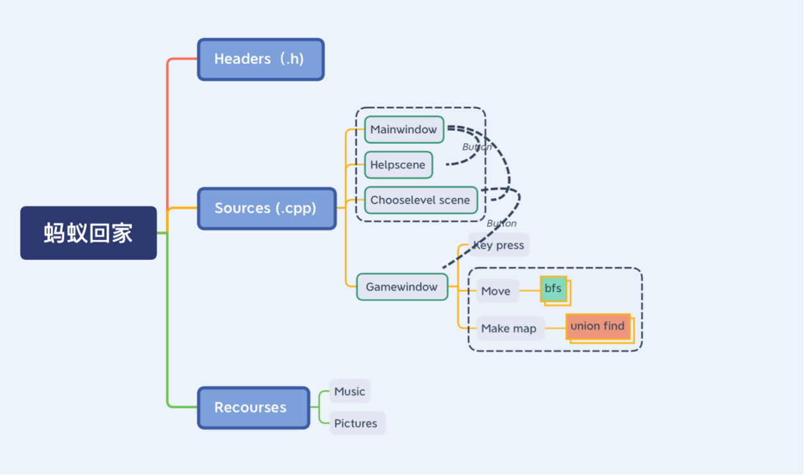

五. 详细设计
- 可视化界面的创建

1.1按钮的封装
为了代码的简洁美观，我们创建了mypushbutton.h和mypushbutton.cpp这两个文件，以封装游戏中出现的所有按钮，我们定义了自己的按钮的一个类，它继承于QPushbutton,同时定义了自己的成员函数来实现上下弹跳的功能，从而在需要使用按钮挂件时直接使用mypushbutton这个类来执行操作。

1.2 各个界面的连接
在界面中我们设置了几个按钮，用信号和槽来进行窗口与窗口之间的连接，connect函数可以将点击按钮的信号和隐藏这一界面、显示下一界面联系到一起，我们看到在开始和帮助按钮的connect函数的槽函数中还有一个connect函数，它把监听到的返回信号和槽函数联系到一起，退出游戏按钮的的槽函数是close，可以将点击按钮和关闭窗口联系到一起。

- 游戏逻辑的设计
2.1游戏基本场景的配置——iniscene函数的使用
我们通过iniscene函数设置了界面的大小，图标，音效标题等基本配置，我们还设置了一个返回按钮。在原有配置的基础上添加了一个清空地图数组的函数，并且通过QPainter绘图事件设计了动画曲线，设置了胜利界面以及失败界面的动画。

2.2 随机地图的生成——makemap函数
这里提到的随机地图其实并不准确，因为这个函数并没有将地图画出来，我们实际上是通过构建一个二维数组，并在二维数组中添加随机数，生成了随机地图的坐标。
在上一个界面中我们传入了一个level数据，我们拿他去规定生成矩阵的大小，我们设置一个随机种子，调用系统时间，进行迭代生成了随机矩阵，她由0，1，2，3，4组成，分别代表背景食物蜘蛛蚂蚁以及终点。
但是我们会发现，地图中经常出现包围圈的问题，其中主要有两种包围圈：第一种是蜘蛛将终点或起点堵死在角落，如下图左；另一种是存在一个由蜘蛛围成的包围圈，如下图右。
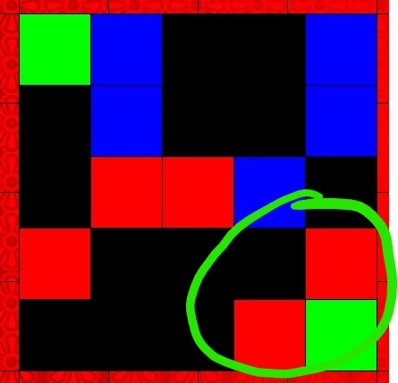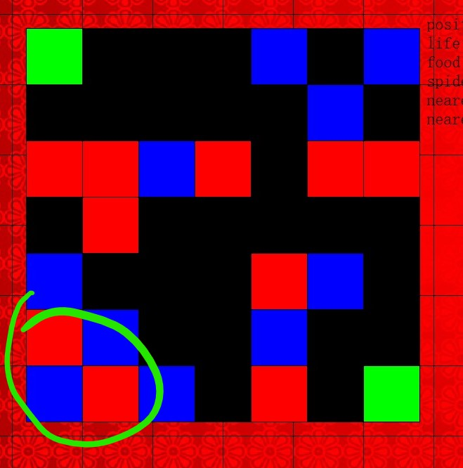
对于第一种包围圈：
我们采用了并查集的方法，将相邻的两个蜘蛛归入同一个并查集，并进行判断，如果一个并查集中有两个点都和图中的边界相连，则说明这一群蜘蛛与墙壁一起堵死了图中的某个区域，那么这种地图存在包围圈
对于第二种包围圈：
在此我们借助了一种判断图中是否存在环的算法，通过队列实现了包围圈的查找以及排除，具体过程如下：
首先我们以蜘蛛为节点，将相临的两个蜘蛛连一条边建图。
1. 将所有出度为0的点删除
2. 将所有出度为1的点推进队列

循环以下操作：
1. 取队列头（此点出度一定为1）
2. 删除该点和所有该点所连的边
3. 删除操作二后出度为0的点
4. 将操作二后出度为1的点推进队列
直到队列为空

如果结束循环还有点没被删除，则说明有环。

注意：上文提到的相邻指其中一个蜘蛛在以另一个蜘蛛为中心的3*3方格内。
判断函数会输出该地图是否存在包围圈，于是我们不断生成随机地图，直到判断函数返回值为1，也就是地图中不存在包围圈

2.3绘制地图
在这个函数中，我们利用了QT自带的QPainter绘图事件按照之前生成的随机地图数组绘制我们的随机地图。但由于我们添加了迷雾功能，为了实现它我们设置了一个迷雾变量f，并为其设置了一个初值0。当游戏初始打开时，f=0，绘制去掉迷雾的全地图，随后当我们按下键盘时，将f的值改为1。在执行这一函数之前，我们用一个if语句判断一下f是否为0。若为0，则绘制全地图，若为1，则绘制带迷雾的地图。

2.4处理操作对象移动带来的变化——move函数
我们构造了一个move函数，当我们的蚂蚁移动到一个位置时，我们先判断地图矩阵中该位置有没有道具如食物，蜘蛛之类，如果有，我们对这些道具变量进行操作，如果没有我们会更新地图数组。

2.5利用键盘操作对象——keypress键盘操作事件
这里，我们采用QT中自带的keypress键盘按下事件，通过WSAD来实现其上下左右的移动，并在每次移动后重新更新地图。
由于我们最高难度使用了10*10的大地图，为了提高玩家的游戏体验，我们会适当地在旁边一栏给出提示，即剩余食物数量，剩余蜘蛛数量，离蚂蚁最近的食物和蜘蛛的距离分别是多少。为了实现这样的功能，我们在此使用了求最短路径的bfs广度优先搜索算法，借助队列，实现了最短路径的计算，

六. 调试与改进
1.在随机地图的生成的过程中，我们遇到了一个问题，直接向地图中填入随机数，生成的地图有可能存在包围圈，如下图所示。
我们运用数据结构课上学习的图论知识，和并查集、队列的数据结构去除了包围圈。

2. 在实际测试中我们发现，如果不给玩家更多的提示，游戏体验并不好。为了提高玩家的游戏体验，我们实现在旁边一栏给出提示，即剩余食物数量，剩余蜘蛛数量，离蚂蚁最近的食物和蜘蛛的距离分别是多少。为了求出这些数值，我们在此使用了求最短路径的bfs广度优先搜索算法，借助队列，实现了最短路径的计算。

七. 程序运行截图
菜单主界面：
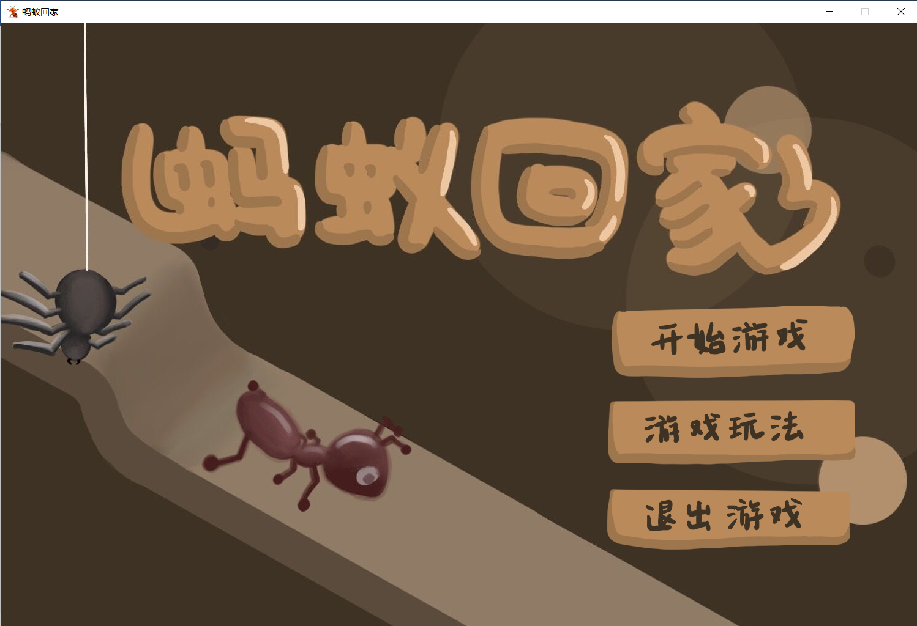
玩法介绍：
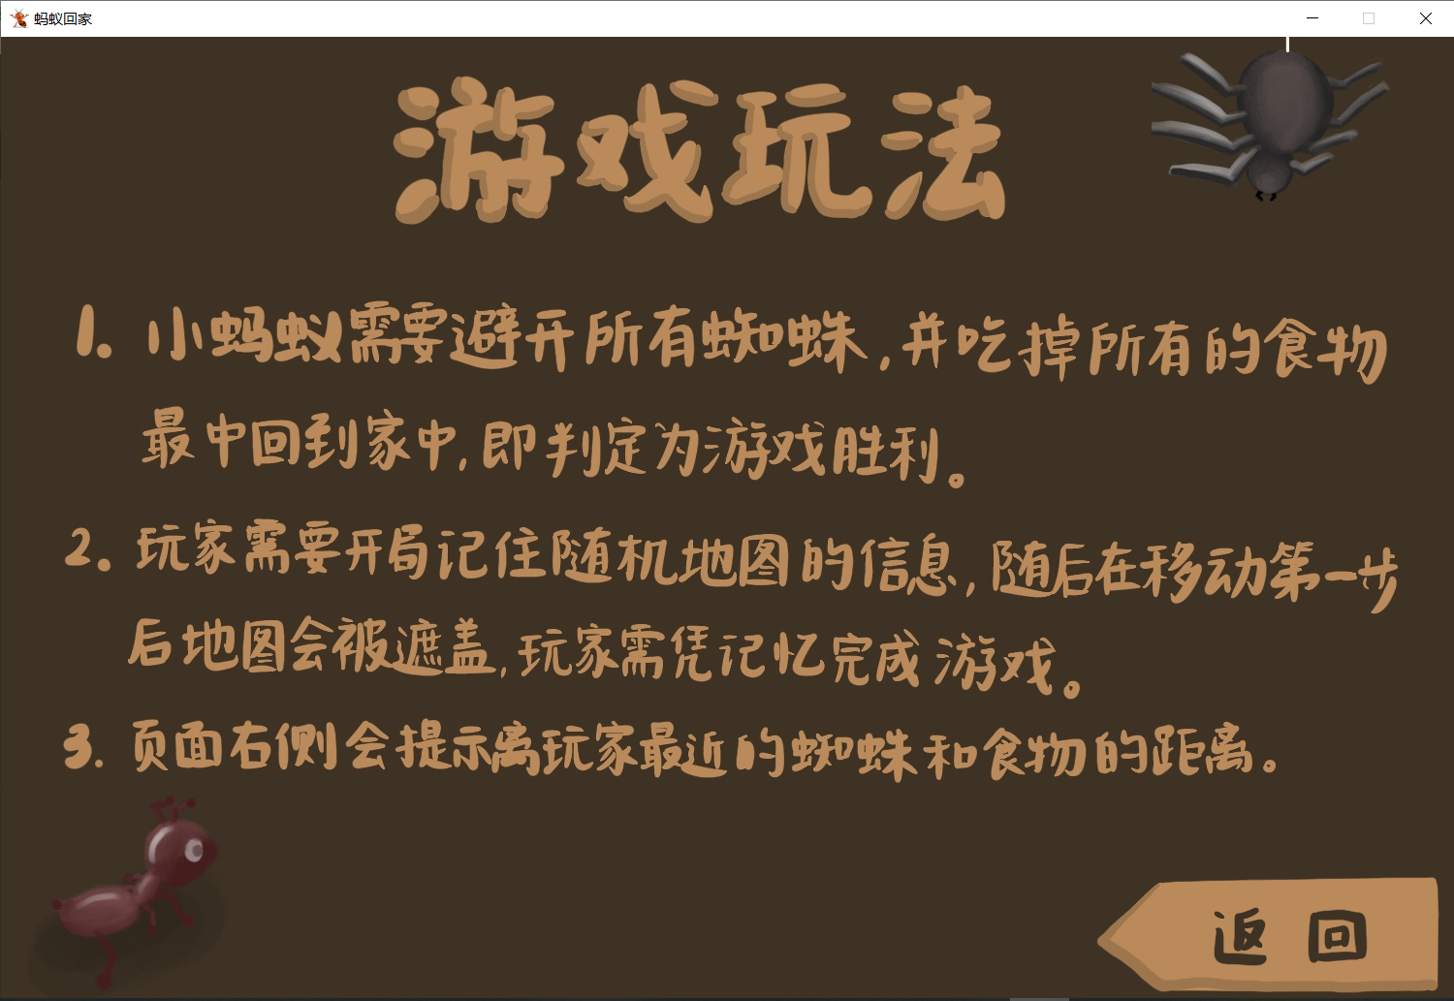
不同难度模式：
简单模式：
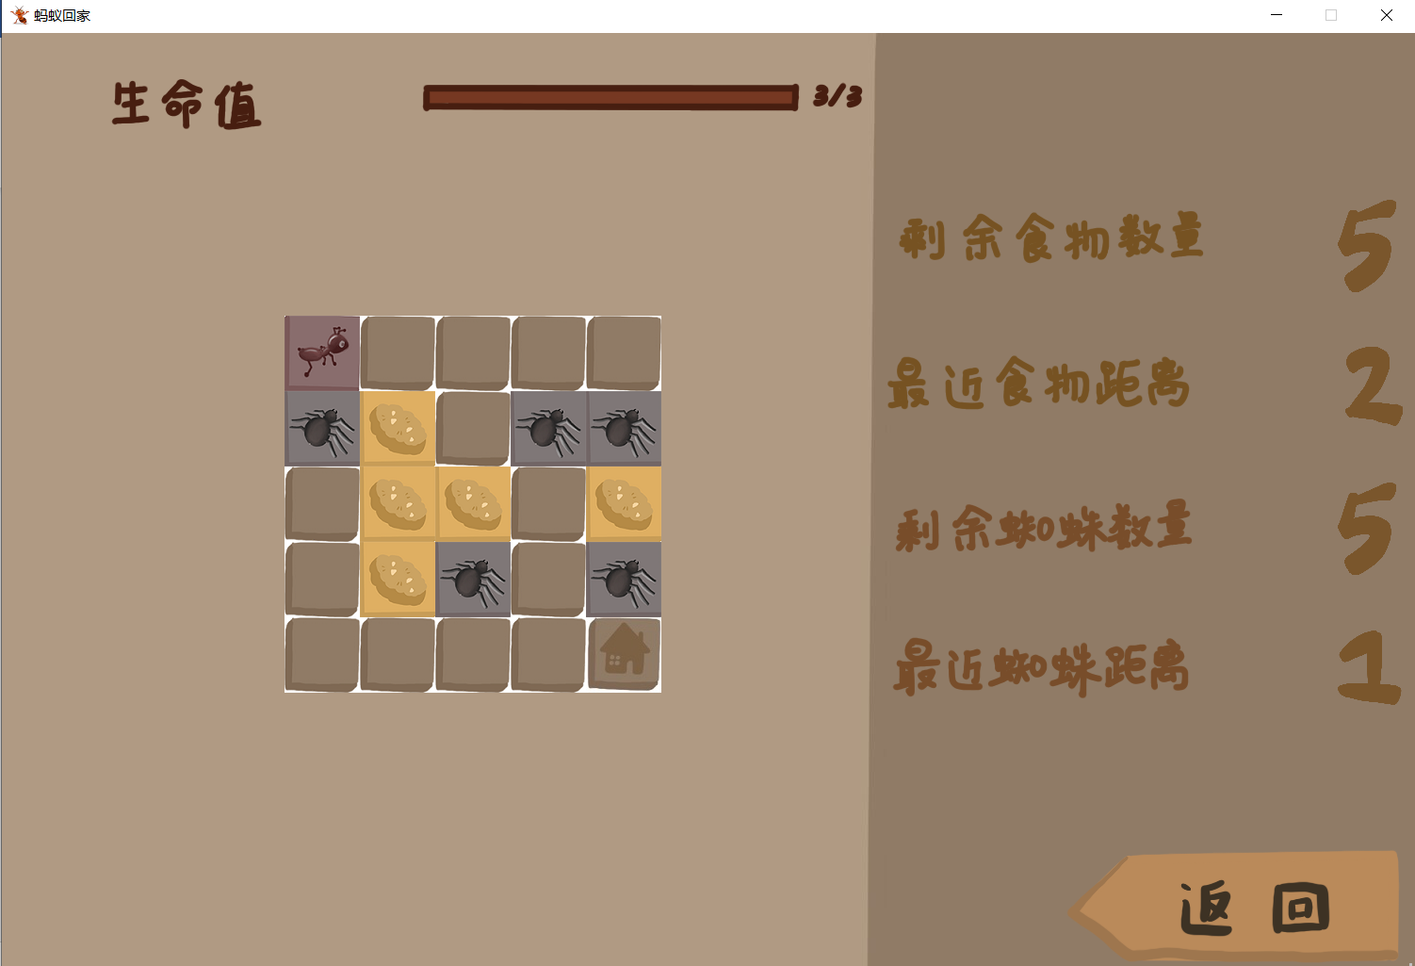
中等模式：
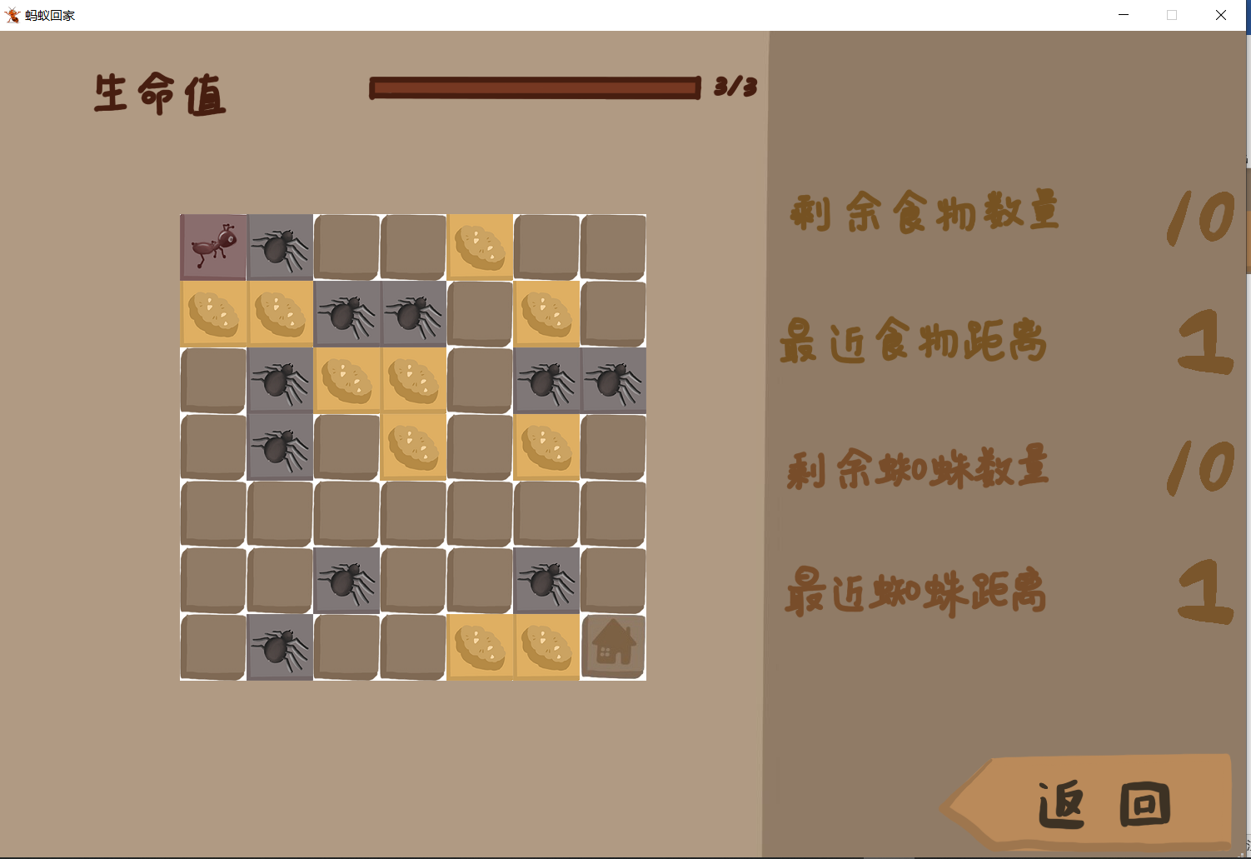
困难模式：
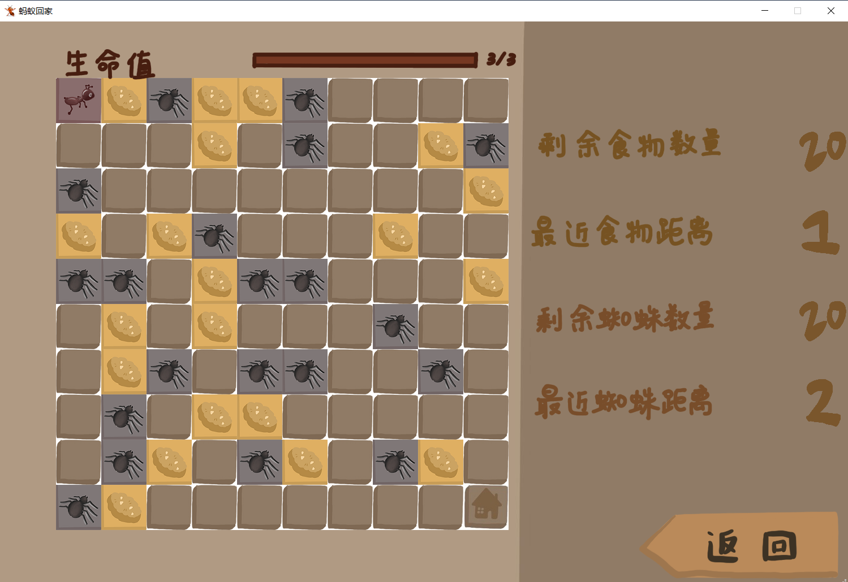

进行游戏界面：
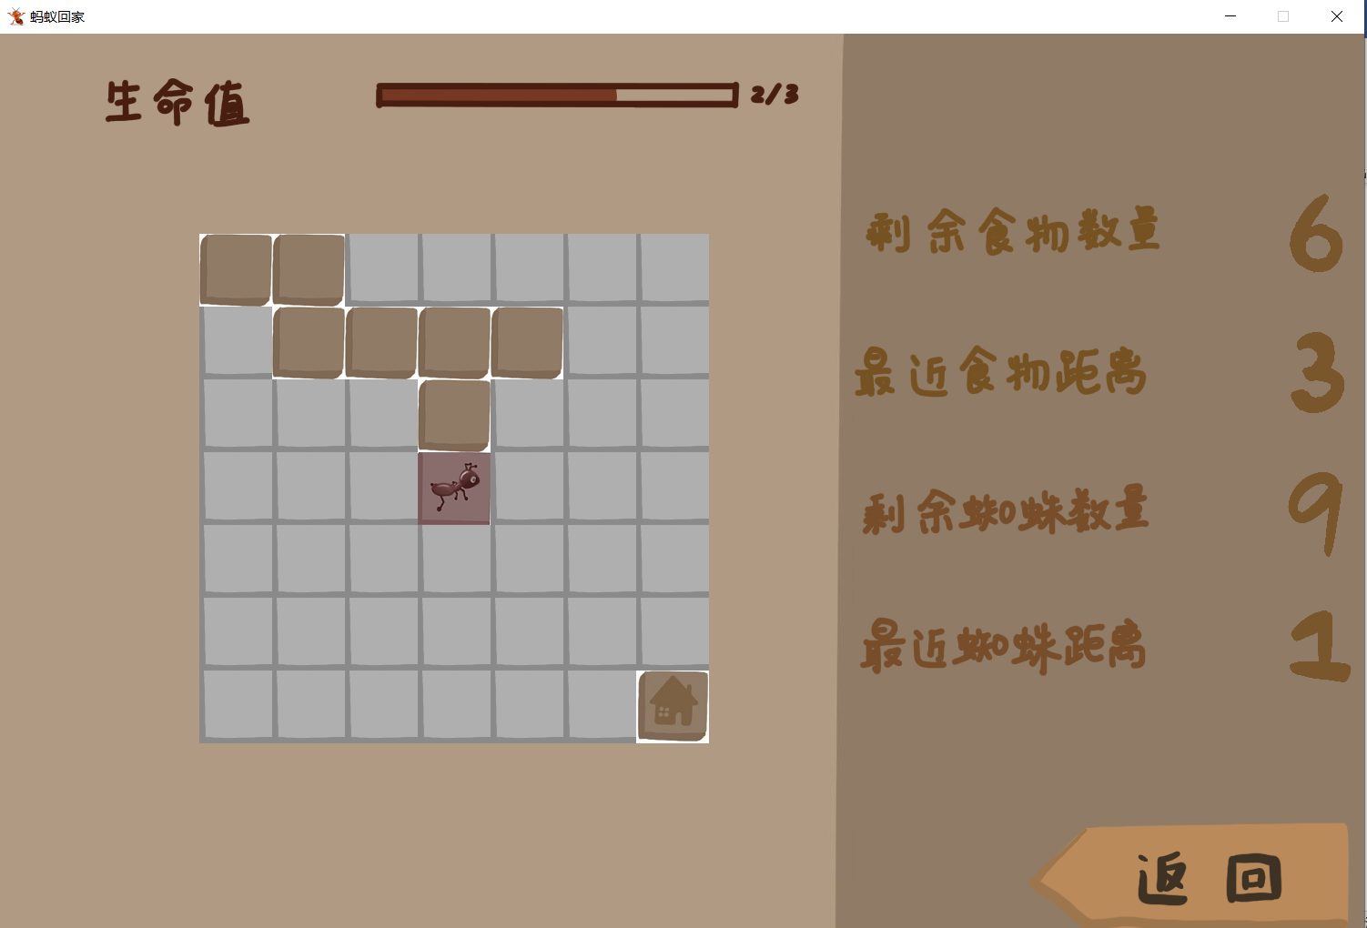

游戏结束界面：
胜利界面：
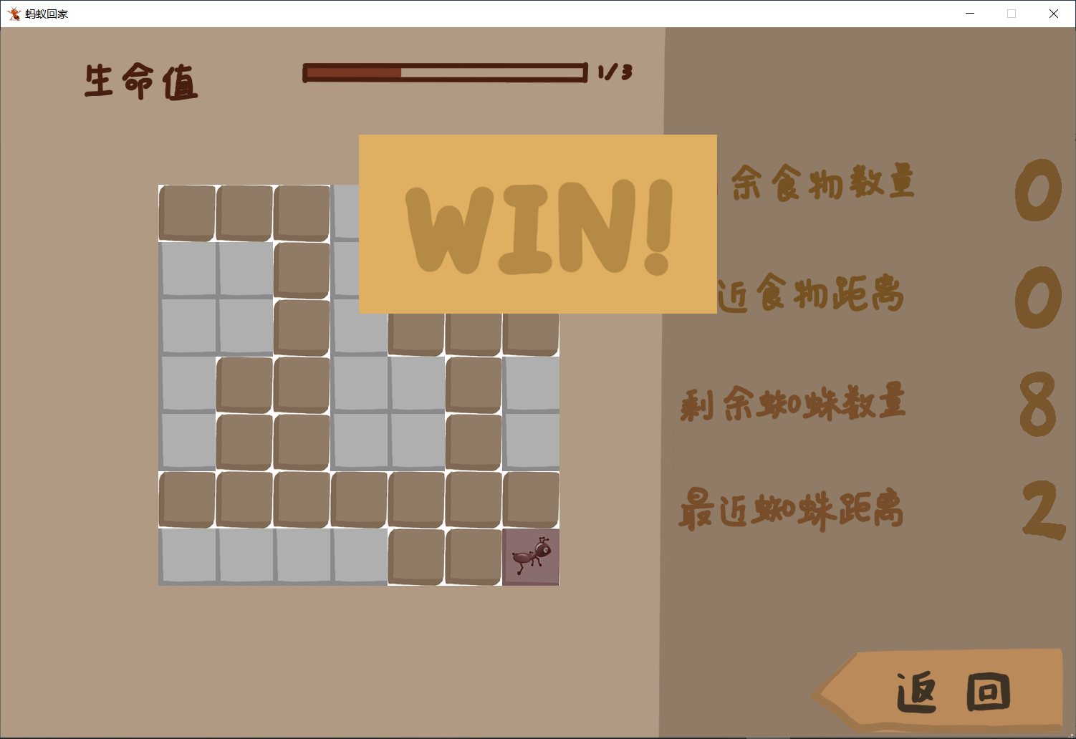
失败界面：
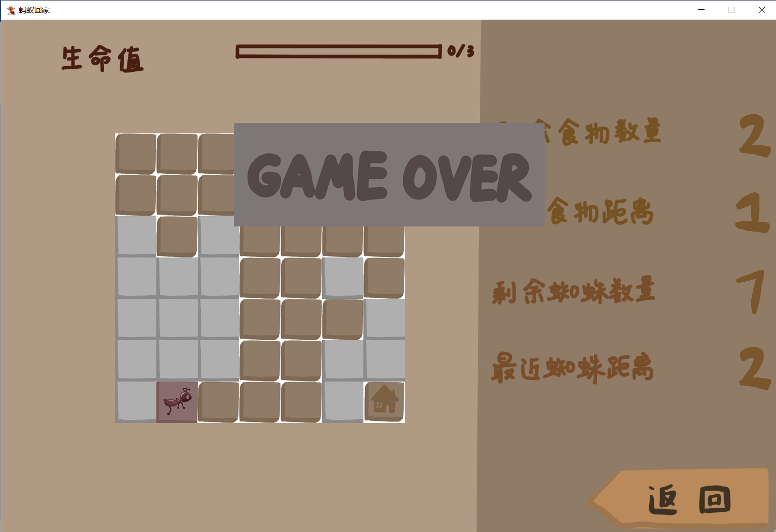

八. 参考文献
[1] 严蔚敏, 吴伟民. 数据结构: C 语言版[M]. 清华大学出版社有限公司, 2002.
[2] Cormen T. 算法导论:第2版[M]. 机械工业出版社, 2007.
[3] Lippman S B, Lajoie J. C++ primer[M]. Posts & Telecom Press, 2005.

